L E Y Nº 5 8 7 3 .-

EL HONORABLE SENADO Y LA HONORABLE CAMARA DE DIPUTADOS
DE LA PROVINCIA DE CORRIENTES, SANCIONAN CON FUERZA DE

L E Y

ARTÍCULO 1°.- AUTORÍZASE el uso del teléfono celular, de reproductores de Mp3 y Mp4, y de otros dispositivos móviles de comunicación, por parte del personal docente, no docente y alumnos, en las Escuelas de la Provincia de Corrientes, durante el período de recreo, horas libres y momentos de ingreso o egreso de la institución, tanto para las de gestión pública como privada, en todos sus niveles y modalidades, dependientes del Ministerio de Educación y Cultura de la Provincia de Corrientes.

ARTÍCULO 2°.- DURANTE el dictado de clases, dentro y/o fuera del aula, el personal docente, no docente y los alumnos deberán mantener apagado el teléfono celular o dispositivo móvil, y los reproductores de Mp3 y Mp4, hasta la finalización de dicho período.

ARTÍCULO 3°.- EXCEPTÚASE de lo establecido en el Artículo 2°, aquellas situaciones de emergencia en las que el uso del teléfono o dispositivo móvil resulte imprescindible, o en ocasiones en que las nuevas tecnologías sean utilizadas con fines educativos y pedagógicos. Estos casos serán autorizados por la autoridad escolar al frente del curso o por el personal directivo del establecimiento según corresponda.

ARTÍCULO 4°.- EL incumplimiento de la presente Ley por parte de los alumnos acarrea sanciones de tipo disciplinario, pudiendo considerarse faltas leves, graves o extremadamente graves según las normas de convivencia y disciplina vigentes. La sanción a aplicarse deberá merituarse y graduarse en cada caso concreto. En particular se tendrá en cuenta:

1- La reincidencia del alumno respecto al uso del celular o dispositivo móvil, y/o reproductor de Mp3 y Mp4 durante el dictado de las clases.
2- Si la falta cometida se produce durante una evaluación o trabajo práctico con el fin de hacerse de las respuestas del tema a evaluar o proporcionarlas.
3- Si existe intención de transgredir las normas de convivencia a nivel pedagógico o de disciplina.
4- Si la conducta constituye una violación a la intimidad o pudor de las personas.

ARTÍCULO 5°.- LOS supuestos de inobservancia de esta norma por el resto de los miembros de la comunidad educativa y en lo que se refiere a su cumplimiento, deberán ser regulados en los respectivos regímenes de convivencia de conformidad a las leyes y estatutos vigentes, según corresponda.

ARTÍCULO 6°.- El Ministerio de Educación y Cultura de la Provincia de Corrientes, a través de sus diferentes organismos, será el encargado de evaluar la conveniencia de incorporar nuevas herramientas tecnológicas en los procesos pedagógicos de enseñanza-aprendizaje, por lo que deberá realizar una campaña
tendiente a promocionar el conocimiento de esta Ley por parte de la comunidad educativa y concientizar respecto al uso responsable de las nuevas tecnologías, entre ellas las de comunicación.

ARTÍCULO 7°.- LA presente Ley entrará en vigencia a los sesenta (60) días de su promulgación.

ARTÍCULO 8°.- COMUNÍQUESE al Poder Ejecutivo.-
DADA en la Sala de Sesiones de la Honorable Legislatura de la Provincia de Corrientes, a los dieciocho días del mes de marzo de dos mil nueve.

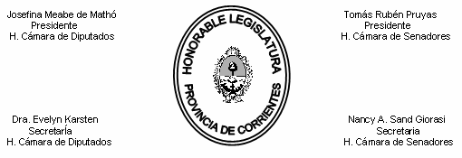

Sancionada: 18-03-09.-
Autor: Senador Vicente Picó.-
Expte. Nº 4529/08 HCD y Expte. Nº 2324/08 HCS.-

Corrientes, 18 de marzo de 2009.-

AL PODER EJECUTIVO:

Cumplo en dirigirme a V. H. a fin de comunicarle que esta Honorable Cámara de Diputados en Sesión Ordinaria celebrada en la fecha, ha dado sanción definitiva al proyecto de ley venido en revisión del H. Senado que regula el uso de equipos de telefonía celular, reproductores de MP3 y MP4 y otros dispositivos móviles de comunicación por parte del personal docente, no docente y alumnos en las escuelas de la provincia; en los términos del original que se adjunta.

Es Ley Nº 5873.-
Dios guarde a V. H.-

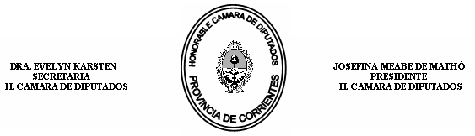

A V. E. el Señor
Gobernador de la Provincia
Ing. ARTURO ALEJANDRO COLOMBI
S / D

Corrientes, 18 de marzo de 2009.-

AL HONORABLE SENADO:

Cumplo en dirigirme a V. H. a fin de comunicarle que esta Honorable Cámara de Diputados en Sesión Ordinaria celebrada en la fecha, ha dado sanción definitiva al proyecto de ley venido en revisión, que regula el uso de equipos de telefonía celular, reproductores de MP3 y MP4 y otros dispositivos móviles de comunicación por parte del personal docente, no docente y alumnos en las escuelas de la provincia; en los términos de la copia que se adjunta.

Es Ley Nº 5873.-
Dios guarde a V. H.-

A V. E. el Señor
Vicegobernador de la Provincia
DR. RUBÉN TOMÁS PRUYAS
S / D

